TP - Pollution harmonique
Rappel de cours :
1. La valeur efficace du fondamental 2,3 kA.
2. Le rang de l’harmonique le plus proche du fondamental est l’harmonique 3.
3. Calculs de la valeur efficace des harmoniques du courant :
H3 | H5 | H7 | H9 | H11
820 A | 575 A | 410 A | 287 A | 164 A

4. Calculs du taux de distorsion harmonique (THD%f) :
$$\frac{\sqrt{({820}^{2}}+{575}^{2}+{410}^{2}+{287}^{2}+{164}^{2})}{2320}$$
5. Calculs :
P = U × I × cos ϕ P = 230 × 2320 P= 533.6 kW
Q = 0
D = $230√({820}^{2}+{575}^{2}+{410}^{2}+{287}^{2}+{164}^{2})$ D = 260,254 kVAD
S = U × I × D S = P × D S = $\sqrt{{(533.6}^{2}}+{260,254}^{2})$ S = 600 kVA

Partie A : S’approprier
1.1. Les différents appareils responsables de la pollution harmonique sont les tubes fluorescents, les lampes à vapeur HP, Les micro-informatiques, les télévisions, les oscilloscopes, les lampes à ballast électronique, la variation de vitesse des moteurs asynchrones, la régulation de puissance des fours à résistances, et la modulation de puissance des lampes halogènes.
1.2. Dans un oscilloscope, les éléments qui génèrent de la pollution harmonique sont le redresseur monophasé à diodes avec filtrage et l’alimentation à découpage.
1.3. Sur les câbles et matériels, la pollution harmonique a des effets sur leur durée de vie qui devient limitée. De plus, les câbles et les transformateurs s’échauffent plus que de coutume, les condensateurs sont endommagés, la consommation électrique s’accroît, le bon fonctionnement des appareils sensibles devient incertain et les disjoncteurs de protection peuvent se mettre à fonctionner de manière indue. Dans les cas extrêmes, les condensateurs peuvent provoquer leur explosion.
2.1. Pour ne pas engendrer de la pollution harmonique, la forme du courant absorbé par un appareil doit être sinusoïdale.
2.2. Représentation d’un spectre sans pollution harmonique :
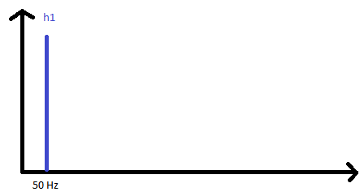
2.3. La valeur de son THD est à 0%.
Partie B : Analyser
  - Les normes que la tension délivrée par le fournisseur d’accès doit respecter sont :
-CEI 61000-1-1 : Pour définir les harmoniques
-CEI 61000-2-1 à 5 : Pour les réseaux basse fréquence et transmission.
-CEI 61000-3-2 à 6 : Pour les limites d’émission de courant harmonique.
-CEI 61000-4-1 à 15 : Pour les essais et les immunisations des matériels.
-Le guide UTE C15-105 : Pour le dimensionnement des câbles en présence d’harmoniques.
1.2. 230V-50Hz
2.1. La norme que l’alimentation de l’oscilloscope doit respecter est la norme 61000-3-2, et la classe de l’appareil est D.
Partie C : Réaliser/Valider
I | V | f | P | Taux de distorsion harmonique du courant THDi% | Taux de distorsion harmonique de la tension THDv%
1 A | 243 V | 50 Hz | 14 W | 155% | 4,1%

3. La valeur efficace de la tension jusqu’au rang 11 est de 243 V
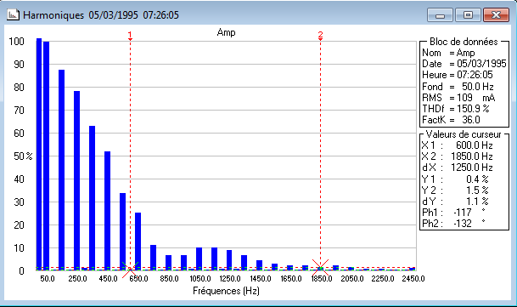
5.

Partie Bonus : Analyse de l’ordinateur
